**Escuela Normal de Educación Preescolar**

**Licenciatura en Educación Preescolar**

Ciclo escolar 2020- 2021

## curso: Estrategias de música y canto en educación preescolar

Nombre del titular: Jesús Armando Posada Hernández

## “Pulso y melodía”

Segundo Semestre Sección A

Alumna.

Paulina García Sánchez Número de lista: 8

**Unidad de aprendizaje I. Lenguaje musical.**

Competencias de la unidad de aprendizaje

* La música en los diferentes aspectos de la vida y en la escuela.
* Elementos formales de la música: ritmo, acento, melodía, armonía.
* La división de las voces humanas y la voz blanca o voz infantil.

Saltillo, Coahuila de Zaragoza abril 2021



ELEMENTOS BÁSICOS DE LA MÚSICA

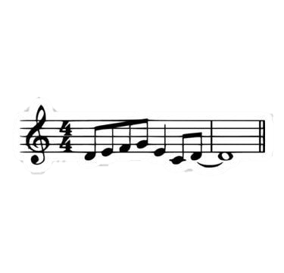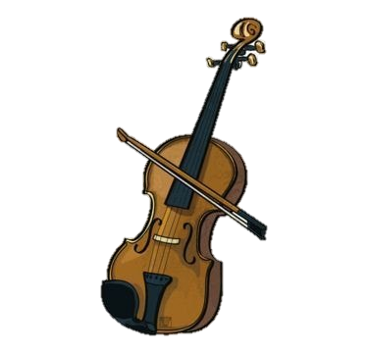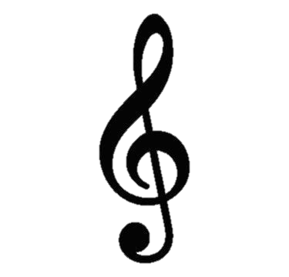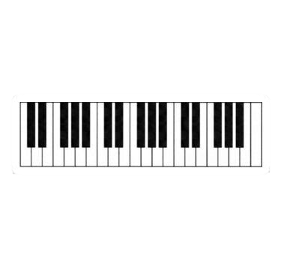

LINK DEL VIDEO:

<https://www.youtube.com/watch?v=fx_0f8Otz8U>

CANCIÓN:

La patita Lulú

ARMONÍA

La armonía se refiere al arreglo entre dos o más notas musicales en un acorde, estos se combinan entre ellos para crear una "armonía"

ACENTO MUSICAL

El acento se usa para que un acorde o nota musical tengan más fuerza y energía en una canción

MELODÍA

La melodía se compone de varias notas musicales que se escuchan como una sola y que así la música tenga un sentido

RITMO

El ritmo son los sonidos breves, medios, largos y sonidos que hay en una canción

BIBLIOGRAFIA.

<https://definicion.de/acento-musical/>

<https://www.euroinnova.mx/blog/que-es-la-armonia-musical>

<https://definicion.de/melodia/>

<https://concepto.de/ritmo-2/>